LAPORAN
APLIKASI PENDAFTARAN KURSUS ONLINE

Oleh Kelompok 7 :
Farros Hanief Syawaludien (103012500148)
Efraim Janitra Raditya (103012500198)

Studi Kasus:
Aplikasi Pendaftaran Kursus Online


PROGRAM STUDI S1 INFORMATIKA
FAKULTAS INFORMATIKA
2026

PENDAHULUAN
- Tujuan Penulisan Laporan
Laporan ini disusun sebagai bentuk dokumentasi dan pertanggungjawaban atas pelaksanaan Tugas Besar mata kuliah Algoritma dan Pemrograman 2. Melalui proyek ini, mahasiswa menerapkan konsep-konsep algoritma dan struktur data mulai dari tahap perancangan struktur data (array dan tipe bentukan/struct), implementasi prosedur dan fungsi, hingga penerapan algoritma pencarian, pengurutan, dan nilai ekstrem pada studi kasus nyata.
Selain itu, laporan ini bertujuan untuk menunjukkan proses perancangan dan implementasi program secara terstruktur dan modular menggunakan bahasa pemrograman Go (Golang), sesuai dengan kebutuhan studi kasus yang dipilih. Implementasi dilakukan dengan memisahkan setiap fitur ke dalam subprogram, prosedur, dan fungsi tersendiri agar program lebih rapi, mudah dibaca, dan mudah dikembangkan.
Melalui rangkaian kegiatan tersebut, diharapkan mahasiswa dapat memahami hubungan antara konsep algoritma yang dipelajari di perkuliahan dengan implementasi nyata dalam bentuk program yang utuh dan dapat digunakan.

- Gambaran Umum Studi Kasus
Studi kasus yang digunakan dalam proyek ini adalah Aplikasi Pendaftaran Kursus Online, yakni sebuah program berbasis command-line interface (CLI) yang digunakan untuk mempermudah pengelolaan data pendaftar Kursus Online “Cepat Pintar”.
Program ini memiliki 2 tipe data bentukan utama berupa struct dan array (yang dipautkan terhadap struct), yakni Pendaftar untuk menyimpan data pendaftar (ID pendaftar, nama pendaftar, bidang minat, prestasi, dan harga kursus), dan TabPendaftar sebagai array untuk menyimpan banyak data Pendaftar.
Program utama atau func main hanya digunakan untuk memanggil subprogram MenuUtama. MenuUtama dalam kasus ini, dipakai sebagai pengganti func main, yang dijadikan sebagai sebuah jembatan untuk mengakses menu-menu lain yang tersedia.
MenuUtama akan bercabang untuk mengakses salah satu dari tiga subprogram besar yang dapat diakses melalui menu interaktif, yaitu Subprogram 1 (Menu Input/Delete) yang menangani penambahan dan penghapusan data pendaftar, Subprogram 2 (Menu Read) yang menangani pencetakan keseluruhan data pendaftar yang tersedia di array dan pencarian data berdasarkan struct yang dibuat (ID pendaftar, nama pendaftar, bidang minat, prestasi, dan harga kursus), serta Subprogram 3 (Menu Update)
Untuk mempermudah pengelolaan data pendaftar bagi admin, aplikasi yang dibuat menerapkan konsep searching (mencari sesuatu berdasarkan contoh data yang di-input) di hampir semua subprogram supaya pemastian dan pengecekan validitas data dimudahkan bagi pemakai aplikasi.

DESKRIPSI DAN STRUKTUR PROGRAM
1. Tujuan Program
- Mengolah data Pendaftar (menambah, menghapus, mengubah, dan menampilkan data).
- Mempermudah penyimpanan data pendaftar bagi admin yang bekerja sebagai karyawan kursus online “Cepat Pintar”.
- Membantu pencarian data tertentu yang bervariasi (seperti ID unik, nama pendaftar, dsb).
- Menampilkan data Pendaftar yang tersimpan baik sebelum perubahan urutan data/modifikasi data spesifik sebagai bentuk pengecekan data.
- Menerapkan konsep algoritma yang dipelajari dalam perkuliahan Algoritma dan Pemrograman 2, yaitu tipe bentukan(array, struct), nilai ekstrem (find max/min), pencarian (searching), dan pengurutan (sorting).

2. Tampilan Main Program dan Subprogram Main Menu
Alur program utama (main program) bekerja dengan memanggil subprogram MenuUtama, yang menampilkan menu utama secara berulang (looping) menggunakan for dan switch-case, sehingga pengguna dapat berpindah antar menu sampai memilih opsi keluar.
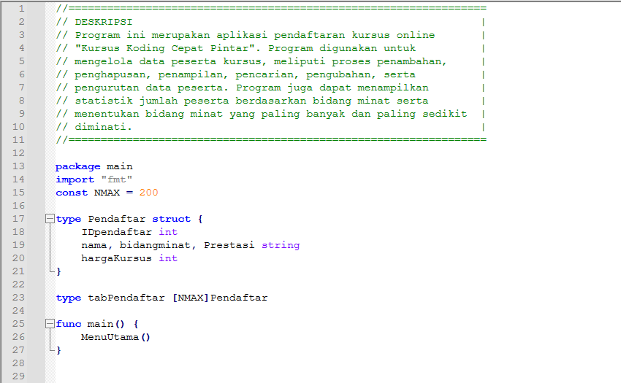
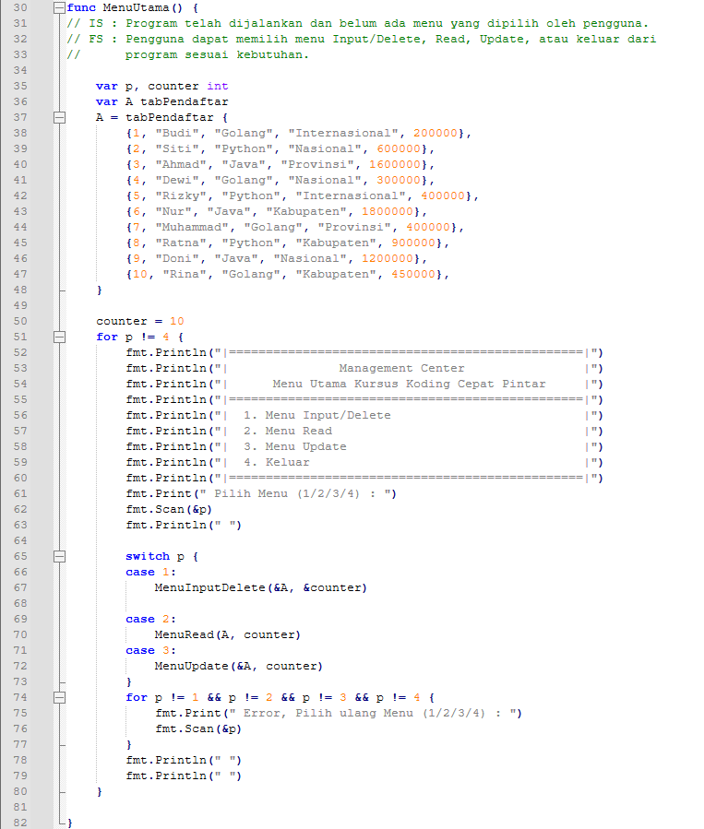
ARRAY DAN TIPE BENTUKAN (STRUCT)
Struktur data merupakan bagian terpenting dari program ini, mendefinisi berbagai jenis field yang digunakan untuk menyimpan data. Data pendaftar disimpan dalam bentuk array bernama tabPendaftar dengan tipe data struct Pendaftar, sehingga setiap elemen array dapat menyimpan beberapa jenis data secara bersamaan dalam satu kesatuan.
Deklarasi Struct dan Array


Struct Pendaftar merupakan tipe bentukan yang digunakan untuk menampung berbagai field data yang dimiliki oleh pendaftar, seperti IDpendaftar (kode unik tiap pendaftar), nama (nama pendaftar), bidang minat (bidang minat yang tersedia dan dipilih oleh pendaftar), prestasi (jenis prestasi yang memberikan tiap pendaftar harga atau biaya kursus yang lebih bervariasi) dan harga kursus (harga yang ditetapkan berdasarkan bidang minat yang dipilih). Seluruh data pendaftar disimpan dalam array TabPendaftar dengan ukuran maksimum NMAX.

OPERASI PENAMBAHAN DAN PENGHAPUSAN DATA
Bagian ini menjelaskan dua implementasi operasi dasar pengelolaan data yang berdasar pada CRUD, yaitu Create (penambahan) dan dan Delete (penghapusan) yang diterapkan di menu Input/Delete untuk mengelola data pendaftar.
Prosedur MenuInputDelete
Prosedur MenuInputDelete digunakan sebagai menu inti untuk operasi CREATE dan DELETE data. Dari 2 opsi yang ditampilkan dan disediakan di menu InputDelete, admin dapat masuk ke dalam subprogram Input ataupun subprogram Delete.
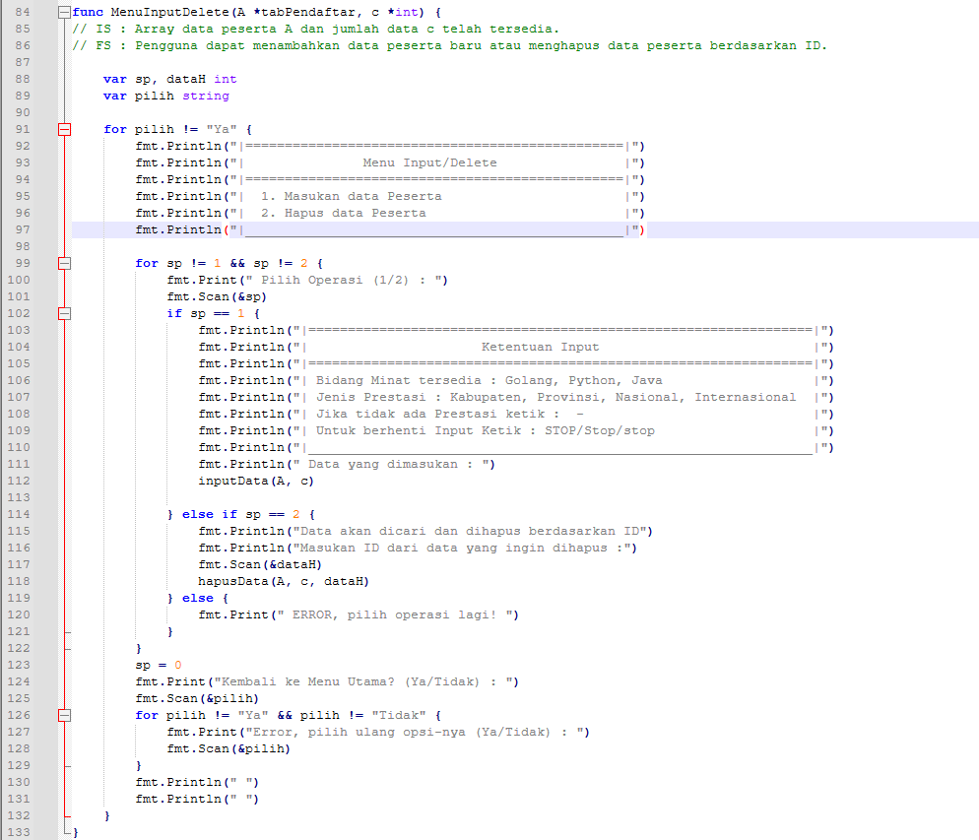

- Prosedur InputData (CREATE)
Ketika memilih opsi 1, admin akan melihat tampilan ketentuan input sebelum masuk ke dalam subprogram inputData. Di dalam subprogram inputData, input utama yang dimasukan oleh admin adalah nama, bidang minat dan prestasi. ID pendaftar dan harga kursus secara otomatis di-assign sesuai dengan ketentuan yang tercantum di subprogram, ID diperoleh dari counter yang berasal dari menuUtama, sedangkan harga kursus diperoleh dari bidang minat yang tersedia dan dikurangi diskon prestasi jika ada.
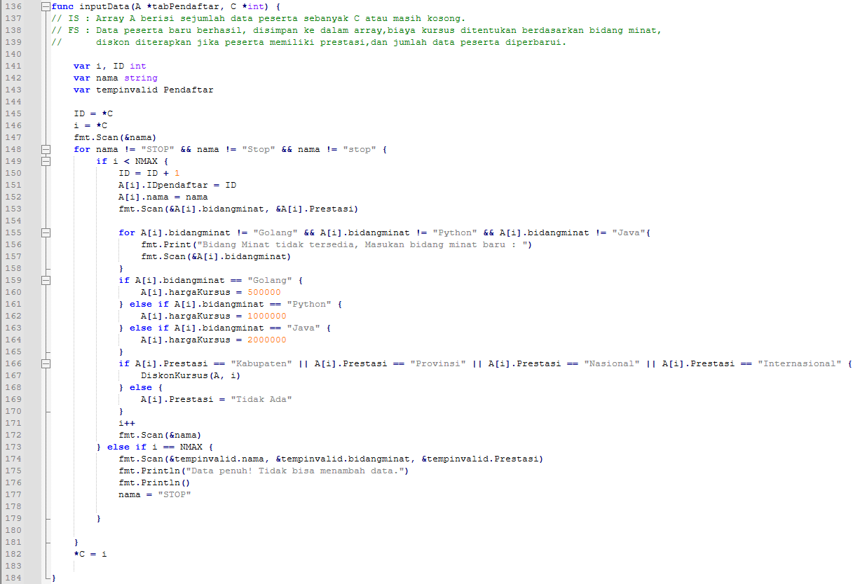

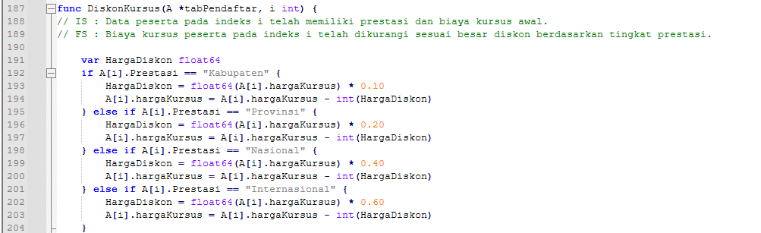

- Prosedur HapusData (DELETE)
Ketika memilih opsi 2, admin akan melihat tampilan ketentuan hapus data sebelum memasuki subprogram HapusData. Sebelum masuk ke subprogram HapusData, input utama yang dimasukan oleh admin adalah ID pendaftar yang ingin dihapus dalam MenuInputDelete. Ketika masuk ke subprogram ini, akan berlangsung proses searching untuk mencari ID yang sesuai dengan input admin. Jika ID di elemen array sesuai dengan ID yang dicari admin, akan terjadi pergeseran array (shifting) untuk menghapus data dari ID yang dimaksud. Jika ID tidak ditemukan di elemen array, maka akan terdapat tampilan “Data tidak ditemukan, penghapusan data gagal!”.
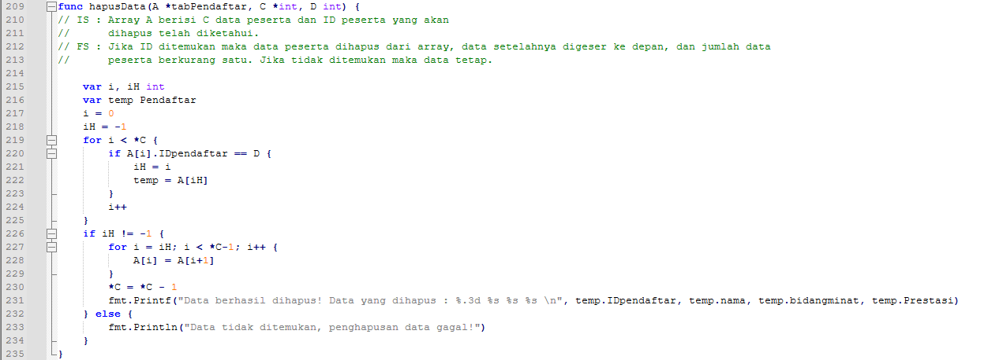
OPERASI PEMBACAAN, NILAI EKSTREM, DAN PENCARIAN DATA
Bagian ini menjelaskan satu implementasi operasi dasar pengelolaan data yang berdasar pada CRUD, yaitu READ (pembacaan) yang diterapkan di menu Read untuk mencetak dan mencari data pendaftar.
Prosedur MenuRead
Prosedur MenuRead digunakan sebagai menu inti untuk operasi READ data. Dari 2 opsi yang ditampilkan dan disediakan di menu Read, admin dapat masuk ke dalam subprogram Cetakdata ataupun subprogram CariData.

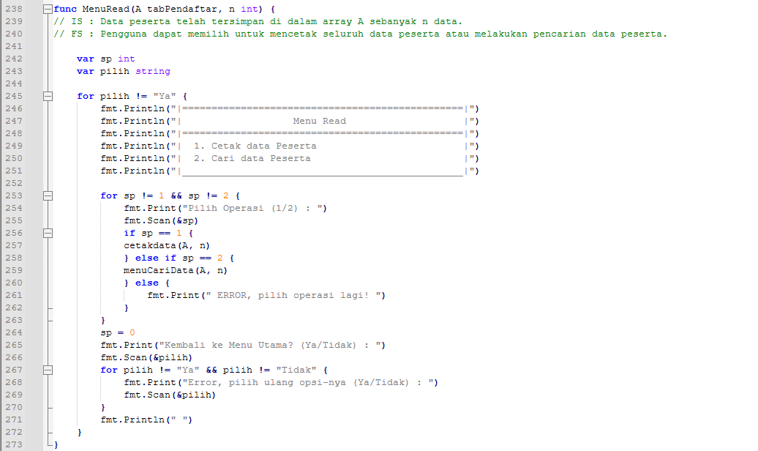

- Prosedur CetakData (READ dan NILAI EKSTREM)
Ketika memilih opsi 1, admin akan masuk ke dalam subprogram CetakData. Di dalam subprogram CetakData, semua data pendaftar yang tersimpan di dalam array akan dicetak dalam format table untuk mempermudah pelacakan data.
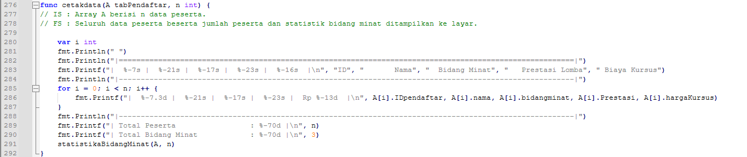

Selain cetak data di dalam array, subprogram CetakData memanggil subprogram lain yang bernama statistikaBidangMinat sebagai fungsi pendukung. Di statistikaBidangMinat, akan tercetak statistika sederhana mengenai data pendaftar, seperti jumlah pendaftar di tiap bidang minat, bidang minat terfavorit, bidang minat yang jarang diminati, serta harga tertinggi dan terendah biaya kursus yang dimiliki oleh pendaftar tertentu sesuai dengan diskon yang diperoleh berdasarkan prestasi.
Nilai ekstrem dicari dalam subprogram statistikaBidangMinat, tepatnya untuk menampilkan bidang minat terfavorit/jarang diminati, yang dicari menggunakan operasi aritmatika perbandingan. Untuk menampilkan biaya kursus tertinggi/terendah, digunakan operasi for-loop dengan kondisi IF, menggunakan symbol perbandingan “<” dan “>” untuk mencari idxmin dan idxmax.

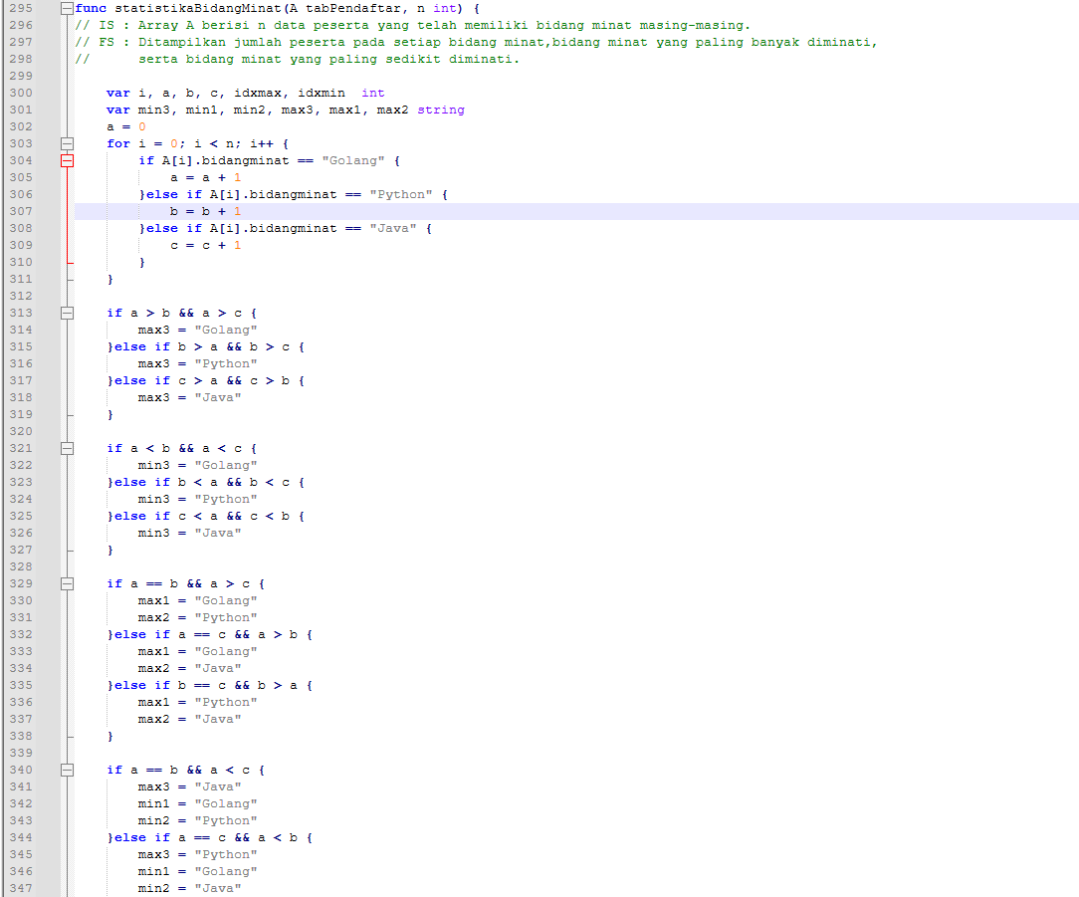

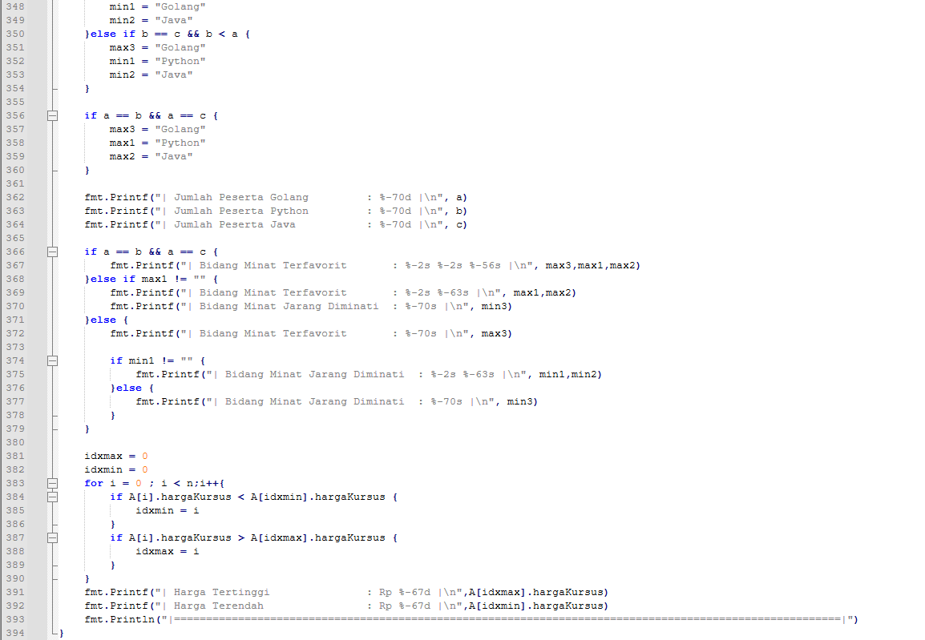

- Prosedur MenuCariData (READ dan SEARCHING)
Ketika memilih opsi 2, admin akan masuk ke dalam prosedur MenuCariData. MenuCariData berfungsi sebagai sub-menu untuk mencari data pendaftar berdasarkan field struct yang dibuat, yaitu berdasarkan ID, nama, bidang minat, biaya kursus dan prestasi, melalui Sequential Search dan Binary Search.
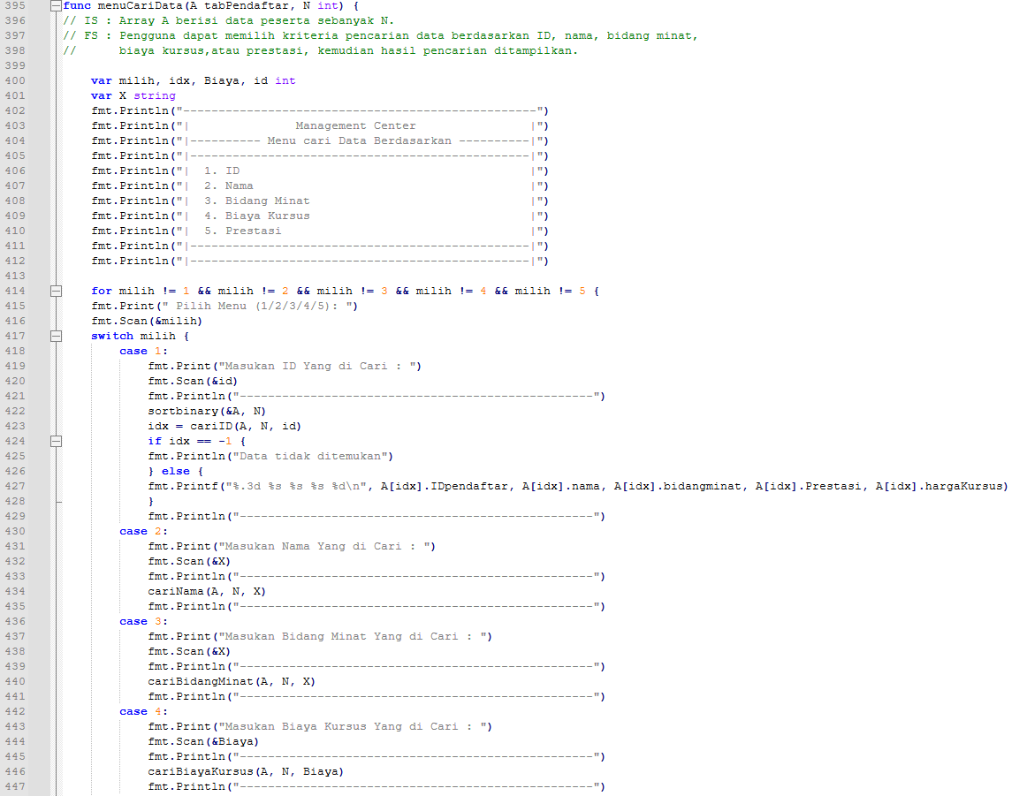

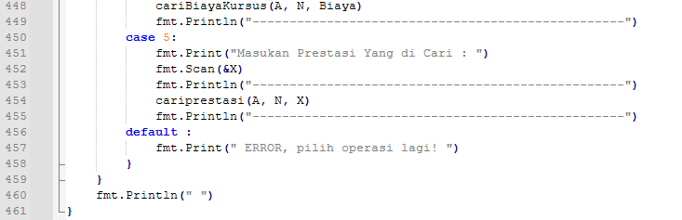
Subprogram pelengkap :
- Function cariID
Yaitu subprogram searching dengan cara binary search untuk mencari ID yang sesuai dengan data yang diinginkan. Sorting untuk insiasi binary search (syarat terurut) terpisah dari cariID, tapi cariID memanggil procedure sortbinary. Di cariID, terdapat variabel kanan, kiri dan tengah sebagai pelacak posisi di elemen array, jika ketemu, maka tengah dijadikan sebagai indeks untuk array.
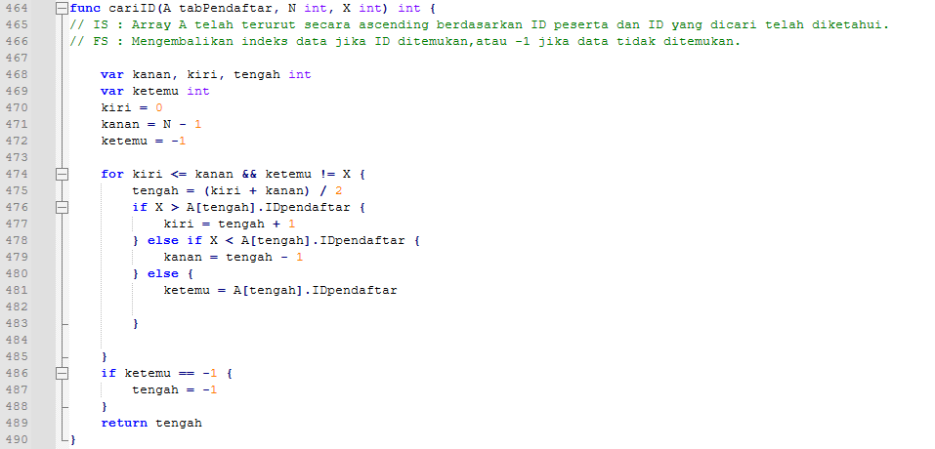

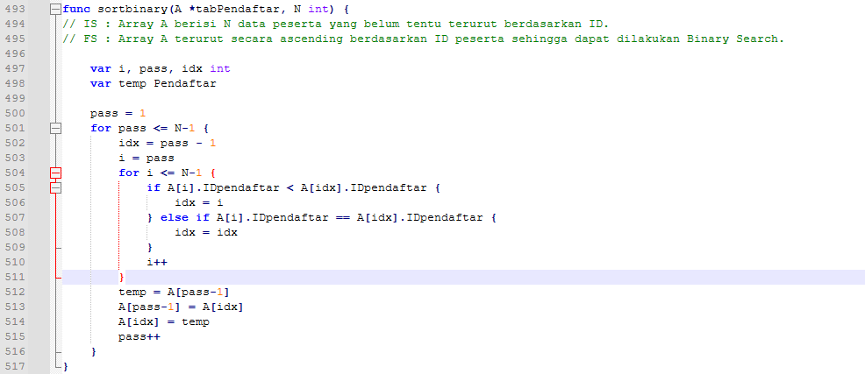

- Prosedur cariNama
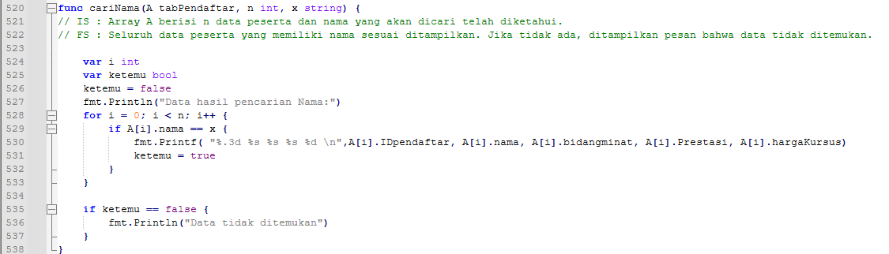
Yaitu subprogram searching dengan cara sequential search untuk mencari ID yang sesuai dengan data yang diinginkan. Sequential search hanya memerlukan loop dan parameter untuk mencari data yang sesuai.

- Prosedur cariBidangMinat
Yaitu subprogram searching dengan cara sequential search untuk mencari ID yang sesuai dengan data yang diinginkan. Sequential search hanya memerlukan loop dan parameter untuk mencari data yang sesuai.
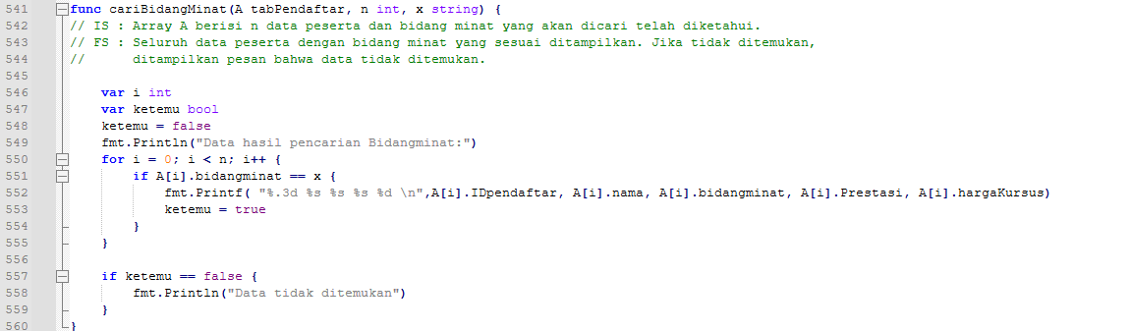

- Prosedur cariBiayaKursus
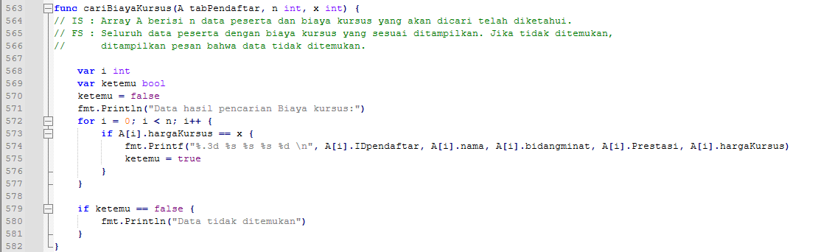
Yaitu subprogram searching dengan cara sequential search untuk mencari ID yang sesuai dengan data yang diinginkan. Sequential search hanya memerlukan loop dan parameter untuk mencari data yang sesuai.

- Prosedur cariprestasi
Yaitu subprogram searching dengan cara sequential search untuk mencari ID yang sesuai dengan data yang diinginkan. Sequential search hanya memerlukan loop dan parameter untuk mencari data yang sesuai.
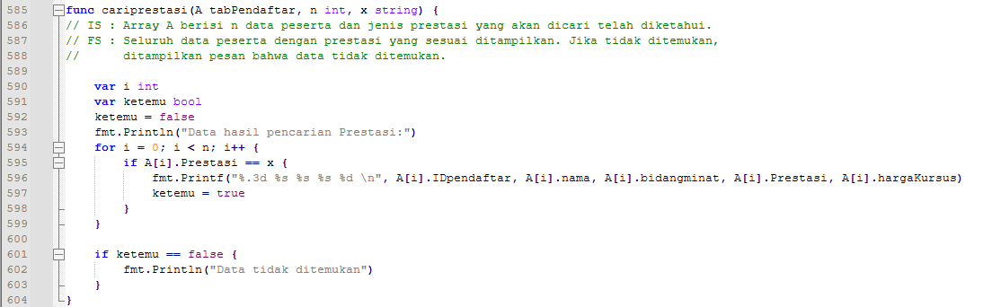

REKURSIF
Jika dilihat dari kode program, tidak ditemukan fungsi atau prosedur yang dipanggil secara rekursif (memanggil dirinya sendiri). Semua perulangan yang ada di program dan subprogram menggunakan for-loop dan while-loop sebagai alat utama untuk perulangan. Hal ini dikarenakan secara konsep, aplikasi kursus online yang dibuat tidak melibatkan banyak perhitungan data ataupun memerlukan pemanggilan subprogram sebagai pengganti loop, sehingga rekursif tidak dapat kami implementasikan ke dalam aplikasi kursus online.
Sebagai contoh, fungsi cariID yang sebenarnya dapat ditulis secara rekursif, namun pada program kami diimplementasikan secara iteratif menggunakan perulangan for, menyesuaikan dengan cara kerja binary searching, dengan pengujian dan pengecekan kanan, kiri dan tengah di setiap iterasi.

OPERASI PENGUBAHAN DATA
Bagian ini menjelaskan satu implementasi operasi dasar pengelolaan data yang berdasar pada CRUD, yaitu UPDATE (pengubahan) yang diterapkan di menu Update untuk mencetak dan mencari data pendaftar.
Prosedur MenuUpdate
Prosedur MenuUpdate digunakan sebagai menu inti untuk operasi UPDATE data. Dari 2 opsi yang ditampilkan dan disediakan di menu UPDATE, admin dapat masuk ke dalam subprogram UbahData ataupun subprogram MenuSorting(sortingData).
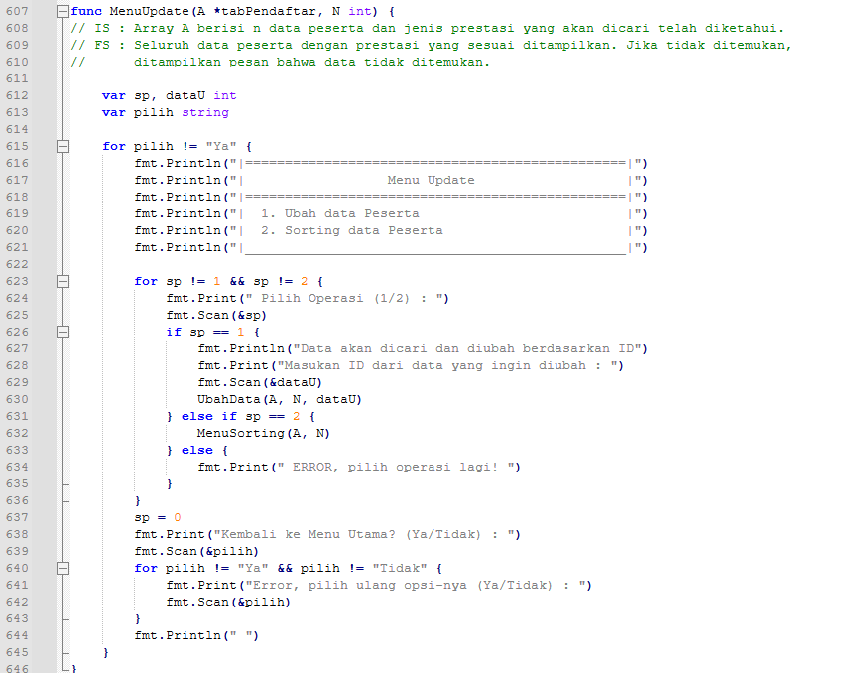

- Prosedur UbahData (UPDATE)
Ketika memilih opsi 1, admin akan memasukan input dataU terlebih dahulu sebelum masuk ke dalam subprogram UbahData. Di dalam subprogram UbahData, dataU dijadikan sebagai parameter D untuk mencari elemen array yang sesuai dengan parameter D tersebut. Jika sesuai/ketemu, maka variabel ketemu menjadi true, dan ditampilkan data yang akan dirubah sebagai perbandingan sebelum dan sesudah perubahan. Sebelum memasukan data yang baru, ditampilkan ketentuan input lagi agar admin memasukan input yang sesuai standar.
Selain itu, ada juga fungsi pengecekan duplikat di dalam subprogram ini. Ketika ID baru yang dimasukkan itu sama dengan ID di elemen array lainnya, maka disebut invalid dan harus input ulang.
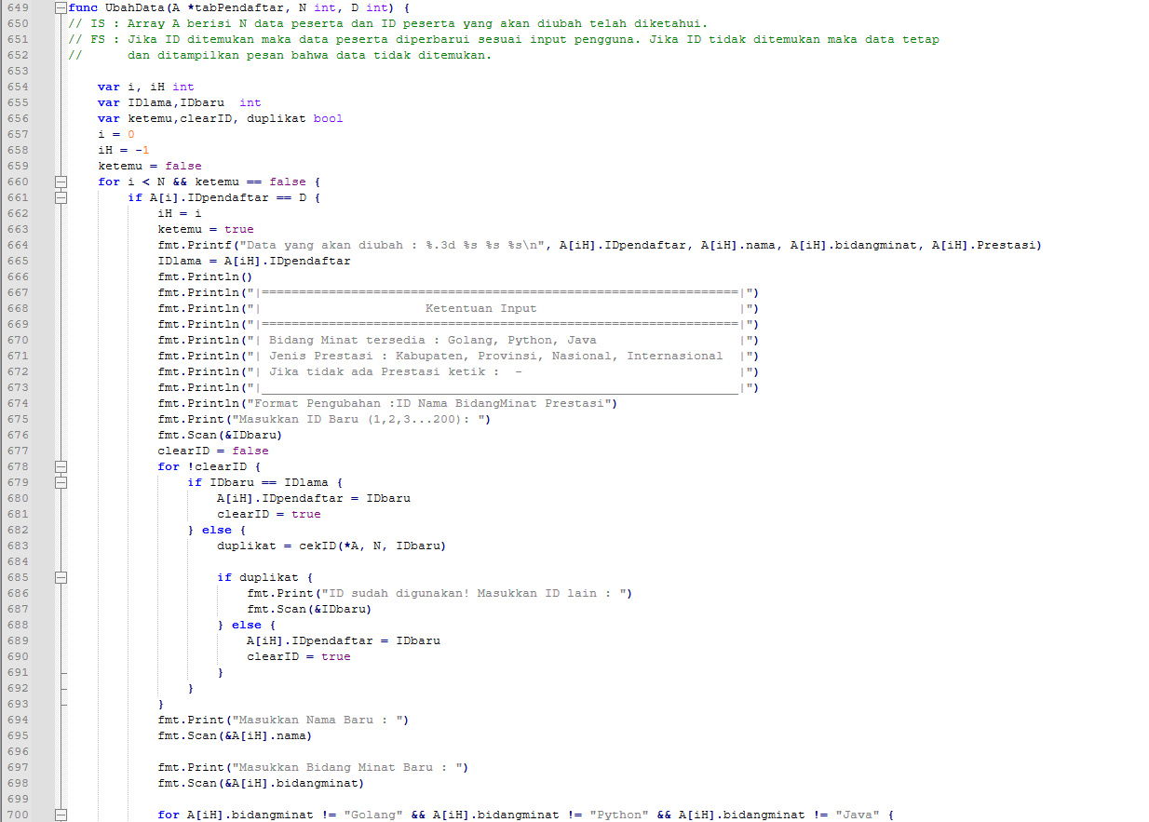

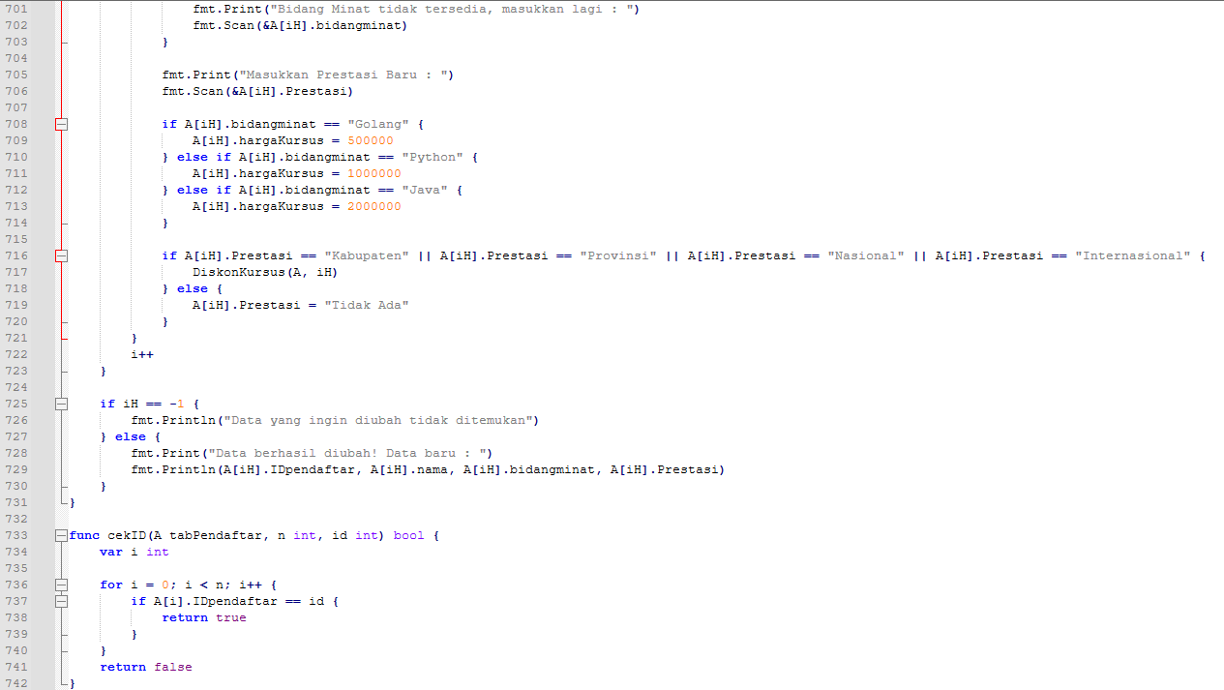

Subprogram pelengkap :
Function cekID

Digunakan untuk mengecek jika ID baru yang di-input oleh admin berupa ID yang sudah digunakan dalam elemen array lainnya atau belum. Jika terdapat ID yang sama dengan ID baru tersebut, maka function akan return true.

- Prosedur MenuSorting (UPDATE)
Ketika memilih opsi 2, admin akan memasukan input sp(sub-pilihan) dan js (jenis sorting) terlebih dahulu sebelum masuk ke dalam subprogram sorting(selection/insertion).
Jika sp = 1, maka sorting yang dilakukan berdasarkan ID peserta dan tipe sorting yang digunakan adalah selection sort. Ketika masuk ke subprogram sortSel, maka js akan menentukan apakah sorting yang dilakukan itu secara ascending atau descending.
Jika sp = 2, maka sorting yang dilakukan berdasarkan biaya kursus dan tipe sorting yang digunakan adalah insertion sort. Ketika masuk ke subprogram sortSel, maka js akan menentukan apakah sorting yang dilakukan itu secara ascending atau descending.
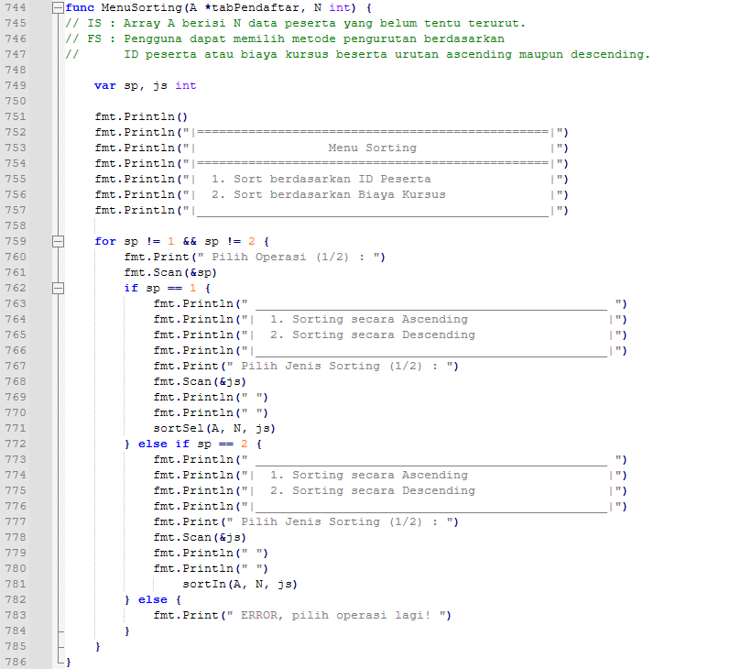

Subprogram pelengkap :
Prosedur sortSel
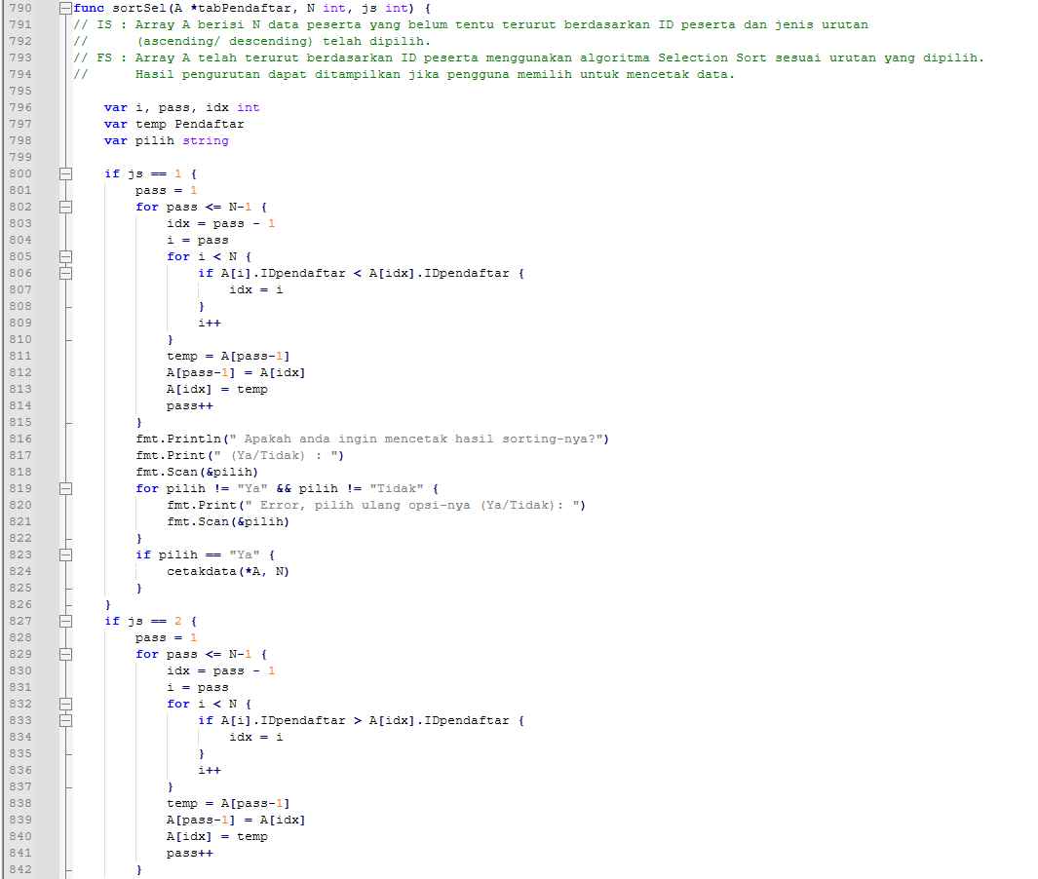
Men-sorting data menggunakan cara selection sort (min/max), di mana variabel utama yang digunakan adalah i, pass, idx dan temp. Variabel pilih digunakan sebagai opsi jika admin ingin menampilkan hasil sorting-nya.

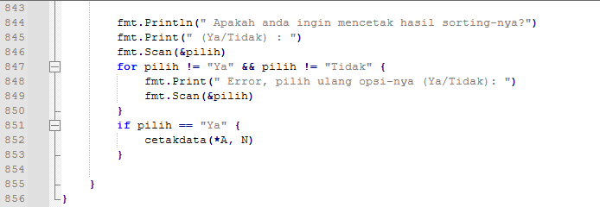

Prosedur sortSel
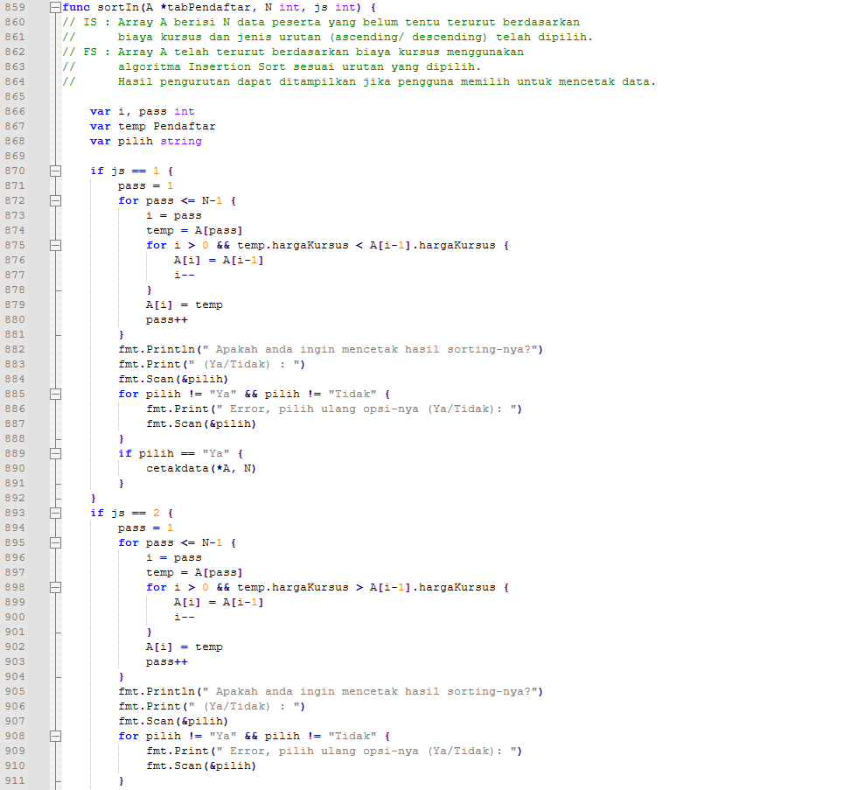
Men-sorting data menggunakan cara insertion sort (pergeseran elemen), di mana variabel utama yang digunakan adalah i, pass dan temp. Variabel pilih digunakan sebagai opsi jika admin ingin menampilkan hasil sorting-nya.

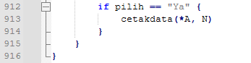

PENUTUP
Kesimpulan
Aplikasi Pendaftaran Kursus Online berhasil dibangun secara modular, dengan tiap fitur utama berlandas pada CRUD dipisahkan ke dalam subprogram (function/prosedur) yang berbeda, sehingga hasil akhir program terlihat lebih rapi dan mudah dipahami.
Proses pengerjaan dimulai dari perancangan struktur data (array dan tipe bentukan/struct) dan penyusunan subprogram yang dipisah menjadi berbagai jenis menu sesuai dengan kebutuhan CRUD. Aplikasi berhasil menerapkan beberapa konsep penting yang dipelajari dalam perkuliahan Algoritma dan Pemrograman 2, yaitu:
- Array dan struct sebagai pembangun data utama yang dipakai dan dimodifikasi
- Operasi pengelolaan data CRUD (CREATE, READ, UPDATE, DELETE) pada 3 menu utama dalam aplikasi.
- Nilai ekstrem (max/min) yang digunakan dalam prosedur statistikaBidangMinat untuk menghitung jumlah pendaftar kursus, bidang minat terfavorit, hingga biaya kursus tertinggi.
- Searching (Binary Search dan Sequential Search) yang digunakan dalam prosedur MenuCariData untuk mencari berbagai jenis field sesuai dengan input dari admin.
- Sorting (Selection Sort dan Insertion Sort) untuk mengurutkan data berdasarkan ID ataupun biaya kursus.
Saran untuk Perkuliahan ke Depannya
Secara keseluruhan, materi mulai dari awal semester di mata kuliah ini telah disampaikan dengan baik dan jelas oleh dosen. Melalui kuis-kuis yang dilaksanakan di kelas, dosen membantu mahasiswa dalam memahami materi penting dalam mata kuliah ini.
Perencanaan dan pelaksanaan TUBES ini, mulai dari proses perancangan program hingga implementasi algoritma juga membantu siswa untuk lebih kreatif dalam membuat sesuatu, disertai dengan perkembangan problem-solving sebagai dampak dari kendala-kendala yang mungkin dihadapi dalam tahap implementasi.
Untuk ke depannya, contoh studi kasus yang diberikan untuk TUBES sebaiknya memiliki deskripsi yang diperjelas, agar gambaran dan penerapan mahasiswa sesuai dengan ekspektasi dosen.
Refleksi Diri Anggota Kelompok
Farros Hanief Syawaludien
Setelah mengerjakan Tugas besar ini saya jadi mengetahui cara penggunaan Array dengan lebih kompleks seperti bagaimana Array saling menyambung, cara pengunaan Array dalam aplikasi. Juga di Tubes besar ini, saya jadi dapat melihat berbagai Bahasa Golang yang di satukan menjadi Satu Aplikasi yang bisa berjalan dengan baik.
Efraim Janitra Raditya
Mengerjakan tugas besar ini memberikan pengalaman baru dalam merancang dan mengimplementasikan konsep kursus online menjadi sebuah aplikasi yang dapat digunakan untuk mempermudah user. Saya menjadi lebih paham bagaimana for-loop dan while-loop bisa dimanfaatkan dalam berbagai kasus, misalnya seperti konfirmasi keluar dari menu, keluar dari program, khususnya di aplikasi yang kami buat, loop digunakan di banyak tempat dan sangat bermanfaat.

